Фамилия, имя, отчество Полазникова Наталья Николаевна

Должность, место работы учитель математики, муниципальное бюджетное общеобразовательное учреждение «Лицей №1» муниципального образования города Братска

Наличие квалификационной категории по должности, заявленной на аттестацию, срок её действия (с указанием реквизитов распорядительного документа) нет категории

Заявленная квалификационная категория первая

**План-конспект урока математики в 6 классе по теме**

**«Основное свойство пропорции».**

Дидактическая цель. Ввести понятие основного свойство пропорции, научить решать уравнения нового типа, научить из данной пропорции выводить новые.

Развивающая цель. Развить воображение, математическую интуицию, память, мышление; формировать правильность математической речи.

Воспитательная цель. Активизировать познавательную и творческую активность учащихся.

Оборудование: мультимедийный проектор, экран, компьютер.

Учебник: Виленкин Н. Я, Математика. 6 класс учеб, для общеобразоват. учрежд. / Н. Я. Виленкин, В. И. Жохов, А. С. Чесноков, С. И. Шварцбурд. - М.: Мнемозина, 2012

Тип урока: урок сообщения новых знаний.

План урока (этапы):

1. Орг.момент – 2 мин.
2. Подготовка к изучению нового материала – 7 мин.
3. Введение нового материала – 15 мин.
4. Усвоение нового материала – 17 мин.
5. Постановка домашнего задания – 2 мин.
6. Итог урока – 2 мин.

ХОД УРОКА.

**1. Организационный момент (2 мин.)**

*Эпиграф*

*Умение мыслить математически – одна из благороднейших способностей человека.*

*Джордж Бернард Шоу*

Учитель приветствует учеников, проверяет их готовность к уроку, сообщает дидактическую цель и план урока: «Ребята, сегодня на уроке мы познакомимся с основным свойством пропорции и научимся решать уравнения нового типа, а так же научимся из данной пропорции выводить новые».

**2.Подготовка к изучению нового материала (7 мин)**

- Ответьте на вопросы:

1) Почему равенства  и  являются пропорциями? [слайд 1] *Это верное равенство двух частных: , 4 = 4.*

2) Назовите крайние и средние члены этих пропорций. *Крайние члены: 1 и 6, 1,2 и 8; средние члены: 2 и 3, 0,3 и 32.*

3) Проверьте (устно) какие из равенств являются пропорциями [слайд 2]:

; ; ; ;  .

*Пропорции:* , , , .

**3. Изучение нового материала (15 мин).**

- Только что, ребята, мы вспомнили, что такое пропорция, что называют крайними и средними членами пропорции. Чтобы проверить, является ли данное равенство пропорцией, мы вычисляли значение каждого из данных частных. Проверка упрощается, если мы воспользуемся основным свойством пропорции. В чём оно заключается? [слайд 3]

Рассмотрим пропорцию . Используем основное свойство дроби [слайд 4]: умножим делимое и делитель частного  на *d*, а делимое и делитель частного  на *b*. Получим: . Из равенства этих дробей вытекает равенство числителей [слайд 5] (почему?):

*ad = cb.*

Верно и обратное утверждение [слайд 6]: из равенства

*ad = cb* можно вывести пропорцию . Заметим, что *ad –* это произведение крайних членов, а *cb* – произведение средних членов пропорции [слайд 7].

Значит, произведение крайних членов равно произведению средних членов пропорции. Это и есть основное свойство пропорции. По основному свойству пропорции можем сказать, что, например[слайд 8], пропорция  составлена верно, т.к. 16,3 ∙ 3 = 4,8 и 2,4 ∙ 2 = 4,8, т.е. 16,3 ∙ 3 = 2,4 ∙ 2. Но равенство  неверно, т.к. 5 ∙ 12 ≠ 11 ∙ 6 и это равенство не является пропорцией.

- Итак, мы познакомились с основным свойством пропорции. Как же можно применять новые знания? Основное свойство пропорции позволяет решать уравнения нового типа.

Пример 1. Решим уравнение  (*учитель пишет на доске).* Используя основное свойство пропорции получим: 2х = 3 ∙ 5,

2х = 15,

х = 15: 2,

х = 7,5 – уравнение решено.

- Как ещё можно применять новые знания? Можно ли из данной пропорции составить новые пропорции? Сколько?

Пример 2. Рассмотрим пропорцию , откуда 5∙12 = 10∙6. Последнее равенство можем получить, видимо, и из следующих пропорций:  и . Отсюда следует, что средние (крайние) члены пропорции можно менять местами, и при этом будут получаться новые пропорции».

- Рассмотрим обобщение новых знаний в виде схемы [слайд 9].

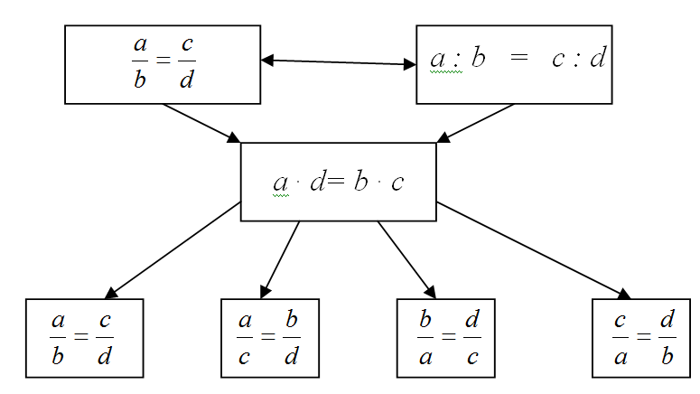

*Если у учащихся возникают вопросы, учитель повторяет объяснение и приводит новые примеры.*

**4. Усвоение нового материала (17 мин).**

1) В чём заключается основное свойство пропорции?

Произведение крайних членов равно произведению средних членов пропорции.

2) Почему равенство  является пропорцией?

По основному свойству пропорции 4∙5=20 и 0,2∙100=20, 20=20.

3) Почему равенство  не является пропорцией? 3,2∙5=16, 7∙2,3 = 16,1, 16≠16,1.

4) Какие перестановки членов пропорции снова приводят к верным пропорциям? *Если в верной пропорции поменять местами средние члены или крайние члены, то получившиеся новые пропорции тоже верны.*

5)Используя верное равенство 5·1,2 = 2·3, составьте четыре верные пропорции [слайд 10].

Теперь откройте тетради, запишите число и тему урока. Выполним письменно № 762 (а, е) (*Прочитайте пропорции и проверьте, верные ли они,* *используя основное свойство пропорции) Два ученика работают у доски.*

а)  е) 

- верная; - неверная.

Решите уравнения **№ 763 (а, б, в)**

а) у : 51,6 = 11,2 : 34,4,

34,4 ∙ у = 51,6 ∙ 11,2,

34,4 у = 577,92,

у = 577,92 : 34,4,

у = 16,8;

*Следующие ученики работают у доски.*

б) 



в) b : ,

b ∙ ,

,

20b = 50,

b = 50 : 20,

b = 2,5.

Решите в тетради самостоятельно остальные уравнения. Ответы проверим «по цепочке»

г) 

д) *х* = 1,23.

е) *у* = 6,4.

ж) *х* = 200.

з) *х* = 3.

и) *х* = 0,16.

**5. Постановка домашнего задания (2 мин.)**

§4, п. 21, №№ 776, 777, 780.

**6. Итог урока (2 мин.)**

1. Что такое пропорция?

2. Сформулируйте основное свойство пропорции.

3. Сколько можно составить новых пропорций из данной?

Сообщаются оценки учащимся [слайд 11].

- Спасибо за урок, мне приятно с вами работать!